**TECNOLÓGICO NACIONAL DE MÉXICO**

*INSTITUTO TECNOLÓGICO DE CULIACÁN*

**MATERIA:**

*PROYECTO INTEGRADOR DE INGENIERIA DE SOFTWARE.*

**TEMA:**

PRIMER ENTREGA.

**NOMBRE DEL PROYECTO:**

APLICACIÓN PARA LA AUTOMATIZACIÓN DE LA GESTIÓN DE UN CONSULTORIO DE DENTISTA (DENTISMART)

**GRUPO:**

EB01.

**HORA:**

08:00-9:00.

**PROFESOR:**

LIC. JOSE LUIS REYES SANCHEZ

**INTEGRANTES:**

AGUIRRE CASTRO ANDRÉS

BARRAZA LUGO FRANCISCO ANTONIO

CORTEZ ESPARZA EDUARDO ALEJANDRO

DIAZ VILLEGAS FRANCISCO JAVIER

FÉLIX RAMÍREZ JESÚS EFRAÍN

REYES PEÑA PEDRO CESAR

**CARRERA:**

INGENIERIA EN SISTEMAS COMPUTACIONALES.

Contenido

Descripción del problema: 4

Solución del problema: 4

Objetivo General: 4

Requisitos Funcionales 5

Requisitos No Funcionales 8

Casos de uso 9

CU01: Agendar Cita Dental en la Herramienta Enterprise Architect 9

CU02: Eliminar Cita Dental en la Herramienta Enterprise Architect 10

CU03: Modificar Cita Dental en la Herramienta Enterprise Architect 10

CU04: Consultar Cita Dental en la Herramienta Enterprise Architect 11

CU05: Generar Pago en la Herramienta Enterprise Architect 11

CU06: Consultar Inventario en la Herramienta Enterprise Architect 12

CU07: Agregar Tratamiento en la Herramienta Enterprise Architect 12

CU08: Editar Tratamiento en la Herramienta Enterprise Architect 13

CU09: Generar Reporte De Ingresos en la Herramienta Enterprise Architect 13

CU10: Generar Historial Clínico en la Herramienta Enterprise Architect 14

CU11: Registrar Inventario en la Herramienta Enterprise Architect 15

CU12: Registrar Paciente en la Herramienta Enterprise Architect 15

CU13: Editar Paciente en la Herramienta Enterprise Architect 16

CU14: Eliminar Paciente en la Herramienta Enterprise Architect 16

CU15: Modificar Inventario en la Herramienta Enterprise Architect 17

CU16: Eliminar Inventario en la Herramienta Enterprise Architect 17

CU17: Registrar Consultorio en la Herramienta Enterprise Architect 18

CU19: Eliminar Consultorio en la Herramienta Enterprise Architect 19

CU20: Registro Perfil en la Herramienta Enterprise Architect 19

Diagrama de Casos de Uso 20

Actores 21

Lista de actores-semántica 21

Lista de actores-objetivo 22

Interfaces (Pantallas) 24

Interfaz 01 – Agendar Cita Dental 24

Interfaz 02 – Eliminar Cita Dental 24

Interfaz 03 – Modificar Cita Dental 25

Interfaz 04 – Consultar Cita Dental 26

Interfaz 05 – Realizar Pago 27

Interfaz 06 – Consultar Inventario 27

Interfaz 07 – Agregar Tratamiento 28

Interfaz 08 – Editar Tratamiento 29

Interfaz 09 – Generar Reporte de Ingresos 30

Interfaz 10 – Generar Historial Clínico 30

Interfaz 11 – Registrar Inventario 31

Interfaz 12 – Registrar Paciente 31

Interfaz 13 – Editar Paciente 32

Interfaz 14 – Eliminar Paciente 32

Interfaz 15 – Modificar Inventario 33

Interfaz 16 – Eliminar Inventario 33

Interfaz 17 – Registrar Consultorio 34

Interfaz 18 – Editar Consultorio 35

Interfaz 19 – Eliminar consultorio 36

Interfaz 20 – Registrar Sistema 37

Procesos 38

Proceso 01- Notificación De Cita (Mediante correo electrónico y WhatsApp). 38

Proceso 02- Transacción interbancaria de pago en línea. 38

Proceso 03- Fechas disponibles para agendar citas. 39

Proceso 04- Autentificación por Google o Facebook. 39

Reportes 40

# Descripción del problema:

El consultorio “DentiSmart” no cuenta con un sistema software capaz de llevar a cabo ciertos servicios de manera eficiente. Tales como: registrar citas al consultorio, expediente dental, recetario electrónico, aceptar pagos con tarjetas de crédito o débito.

La falta de un buen sistema para la automatización de la gestión de un consultorio traerá problemas tales como el descontento de los clientes por no llevar un control adecuado del expediente dental del paciente, por no poder realizar sus pagos por su medio preferido, las citas agendadas no son las correspondientes, todo esto podría generar conflictos con los clientes y éstos dejarán de ir al consultorio dando como resultado números negativos para el negocio.

# Solución del problema:

La propuesta que hemos decidido trabajar para atender el problema y atender el sector odontológico es la aplicación para la automatización de la gestión de un consultorio de dentista “DentiSmart”. Se desea que nuestra solución sea más sencilla e intuitiva para los usuarios y se requiere de las siguientes funcionalidades:

* Registrar citas al consultorio.
* Control de inventario del consultorio.
* Expediente dental electrónico de los pacientes (subida de fotos/radiografías).
* Recetario electrónico, recordatorios vía WhatsApp.
* Alta de servicios del consultorio.
* Módulo de educación para pacientes.
* Reportes de ingresos del consultorio.
* Agenda electrónica.

# Objetivo General:

* Implementar una aplicación para la automatización de la gestión de un consultorio de dentista para que los clientes puedan recibir un servicio eficiente con el fin de tener una mejor administración de los pacientes.

# Requisitos Funcionales

|  |  |
| --- | --- |
| Identificación del requerimiento: | RF01 |
| Nombre del Requerimiento: | Administración de agenda. |
| Características: | Permite a los pacientes registrar, modificar y cancelar la cita.  Permite al administrador generar y eliminar agenda.  Permite al doctor registrar una nueva cita. |
| Descripción del requerimiento: | El sistema permitirá al usuario (paciente y doctor), agendar una nueva cita, modificarla o cancelarla según la acción requerida. |
| Requerimiento NO funcional: | * RNF01 * RNF02 * RNF03 |
| Prioridad del requerimiento:  Alta | |

|  |  |
| --- | --- |
| Identificación del requerimiento: | RF02 |
| Nombre del Requerimiento: | Registro y modificación de pacientes en el sistema. |
| Características: | El administrador podrá registrar y modificar paciente.  El paciente se podrá registrar y modificar sus datos. |
| Descripción del requerimiento: | El sistema permitirá al administrador registrar pacientes o modificar los datos de los pacientes ya registrados.  El paciente podrá registrarse en el sistema y una vez ingresado podrá modificar sus datos. |
| Requerimiento NO funcional: | * RNF01 * RNF02 * RNF03 |
| Prioridad del requerimiento:  Alta | |

|  |  |
| --- | --- |
| Identificación del requerimiento: | RF03 |
| Nombre del Requerimiento: | Generación de reportes en PDF. |
| Características: | Los usuarios de sistema podrán generarán reportes. |
| Descripción del requerimiento: | El sistema permitirá al usuario (paciente, doctor y administrador), generar un reporte en PDF de su historial médico. |
| Requerimiento NO funcional: | * RNF01 * RNF02 * RNF03 |
| Prioridad del requerimiento:  Alta | |

|  |  |
| --- | --- |
| Identificación del requerimiento: | RF04 |
| Nombre del Requerimiento: | Administración de inventario |
| Características: | El administrador podrá controlar las acciones en el inventario. |
| Descripción del requerimiento: | El sistema permitirá al administrador agregar, modificar y eliminar algún producto de inventario. |
| Requerimiento NO funcional: | * RNF01 * RNF02 * RNF03 |
| Prioridad del requerimiento:  Alta | |

|  |  |
| --- | --- |
| Identificación del requerimiento: | RF05 |
| Nombre del Requerimiento: | Administración de doctores |
| Características: | El administrador podrá registrar, modificar y eliminar doctores. |
| Descripción del requerimiento: | El sistema permitirá al administrador registrar doctores, modificar los datos de los doctores y eliminarlos. |
| Requerimiento NO funcional: | * RNF01 * RNF02 * RNF03 |
| Prioridad del requerimiento:  Alta | |

|  |  |
| --- | --- |
| Identificación del requerimiento: | RF06 |
| Nombre del Requerimiento: | Reportes gráficos. |
| Características: | El administrador podrá generar reportes gráficos específicos. |
| Descripción del requerimiento: | El sistema permitirá al administrador generar reportes gráficos, de ingresos, gastos. |
| Requerimiento NO funcional: | * RNF01 * RNF02 * RNF03 |
| Prioridad del requerimiento:  Alta | |

|  |  |
| --- | --- |
| Identificación del requerimiento: | RF07 |
| Nombre del Requerimiento: | Conversación de dudas del paciente |
| Características: | El paciente podrá enviar un mensaje al administrador por alguna inquietud. |
| Descripción del requerimiento: | El sistema permitirá al paciente enviar un mensaje al administrador con el cual pueda resolver alguna inquietud de los servicios ofrecidos en el consultorio. |
| Requerimiento NO funcional: | * RNF01 * RNF02 * RNF03 |
| Prioridad del requerimiento:  Media | |

|  |  |
| --- | --- |
| Identificación del requerimiento: | RF08 |
| Nombre del Requerimiento: | Registro y modificación de historias clínicas |
| Características: | Permite al dentista registrar y modificar las historias clínicas |
| Descripción del requerimiento: | El sistema permitirá al dentista crear una nueva historia y modificarla a futuro para llevar un control de la evolución del paciente. |
| Requerimiento NO funcional: | * RNF01 * RNF02 * RNF03 |
| Prioridad del requerimiento:  Alta | |

# Requisitos No Funcionales

|  |  |
| --- | --- |
| Identificación del requerimiento: | RNF01 |
| Nombre del Requerimiento: | Diseño de la interfaz |
| Características: | Los usuarios podrán contar con una interfaz atractiva. |
| Descripción del requerimiento: | El sistema deberá de tener una interfaz de usuario llamativa y agradable a la vista, basándose en el diseño del consultorio odontológico. Así mismo la interfaz de usuario será adaptable a celular, Tablet y computadora a cualquier resolución. |
| Prioridad del requerimiento:  Alta | |

|  |  |
| --- | --- |
| Identificación del requerimiento: | RNF02 |
| Nombre del Requerimiento: | Eficiencia |
| Características: | Los usuarios tendrán un tiempo de respuesta rápido. |
| Descripción del requerimiento: | El sistema asegura un tiempo de respuesta en cada uno de los módulos de 3 segundos como máximo aproximadamente, logrando un buen desempeño sin depender de la cantidad de usuarios conectados al mismo tiempo y realizando distintas actividades en el sistema. |
| Prioridad del requerimiento:  Alta | |

|  |  |
| --- | --- |
| Identificación del requerimiento: | RNF03 |
| Nombre del Requerimiento: | Seguridad |
| Características: | Los usuarios tendrán sus datos protegidos. |
| Descripción del requerimiento: | El sistema autentifica los usuarios evitando accesos no permitidos a la aplicación. Para ello el sistema permitirá el ingreso a tres tipos de usuario: administrador, dentista y paciente. |
| Prioridad del requerimiento:  Alta | |

# Casos de uso

## CU01: Agendar Cita Dental en la Herramienta Enterprise Architect

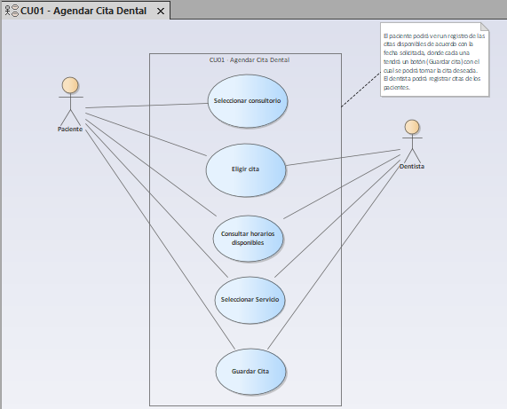

## CU02: Eliminar Cita Dental en la Herramienta Enterprise Architect

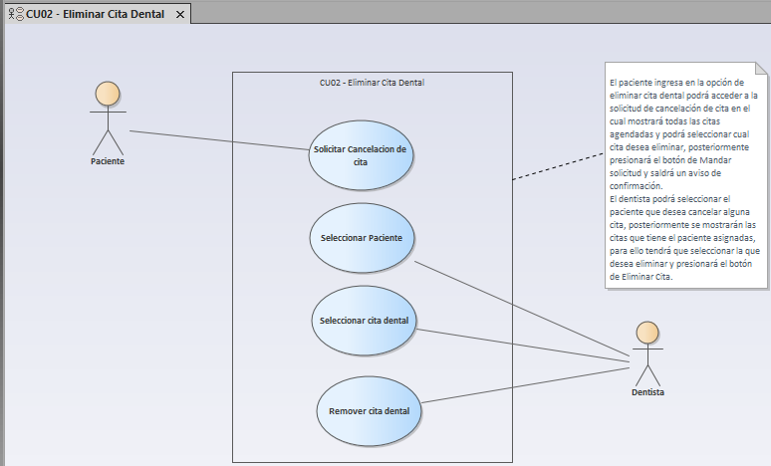

## CU03: Modificar Cita Dental en la Herramienta Enterprise Architect

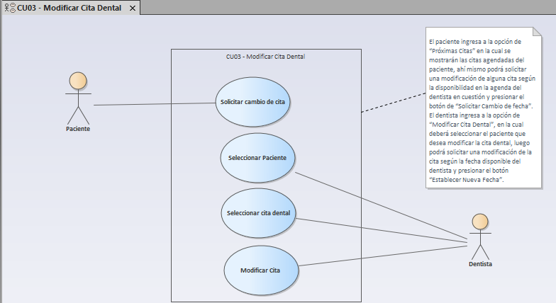

## CU04: Consultar Cita Dental en la Herramienta Enterprise Architect

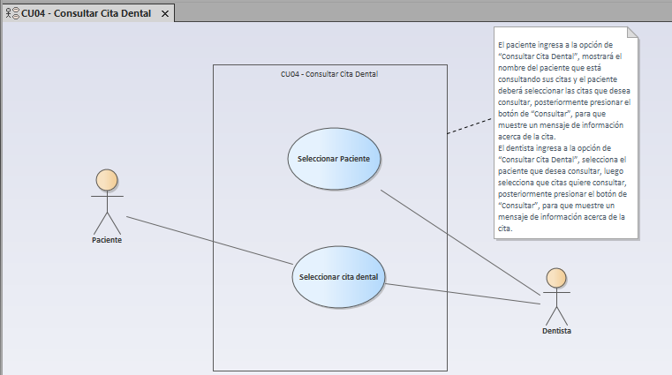

## CU05: Generar Pago en la Herramienta Enterprise Architect

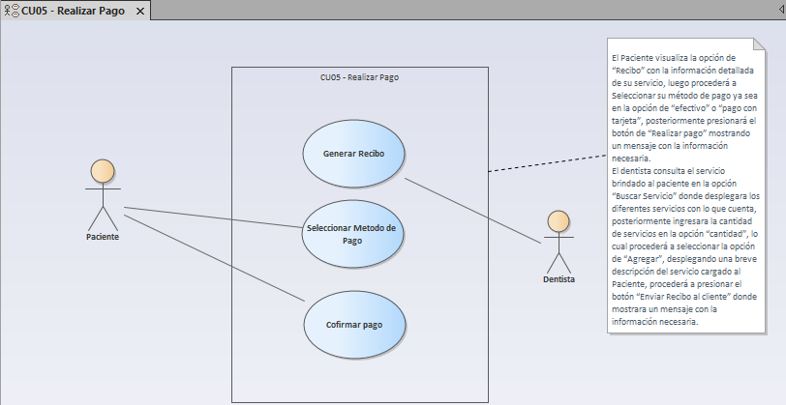

## CU06: Consultar Inventario en la Herramienta Enterprise Architect

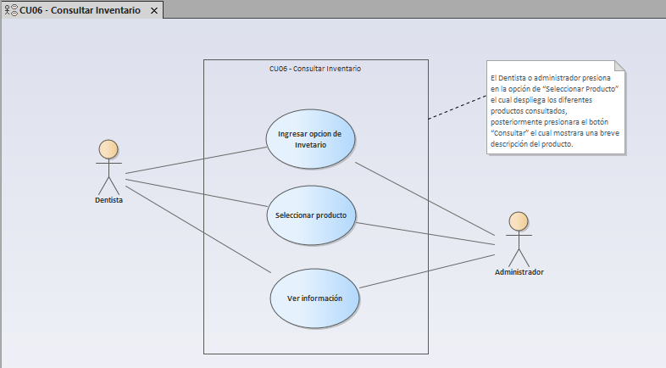

## CU07: Agregar Tratamiento en la Herramienta Enterprise Architect

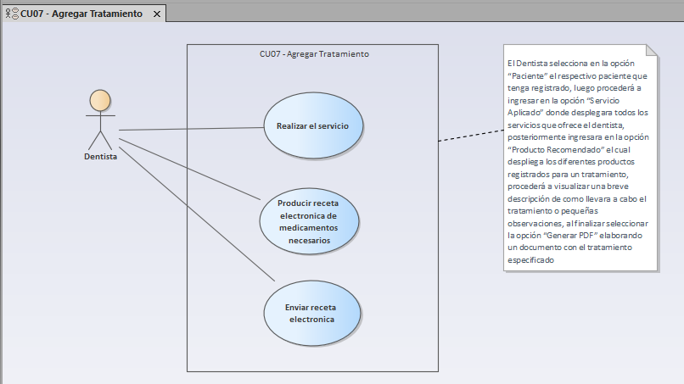

## CU08: Editar Tratamiento en la Herramienta Enterprise Architect

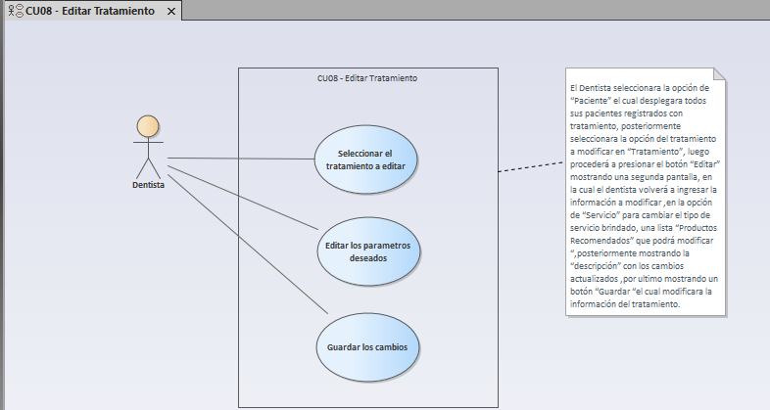

## CU09: Generar Reporte De Ingresos en la Herramienta Enterprise Architect

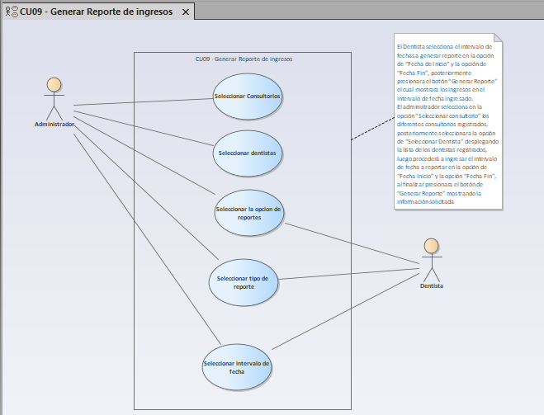

## CU10: Generar Historial Clínico en la Herramienta Enterprise Architect

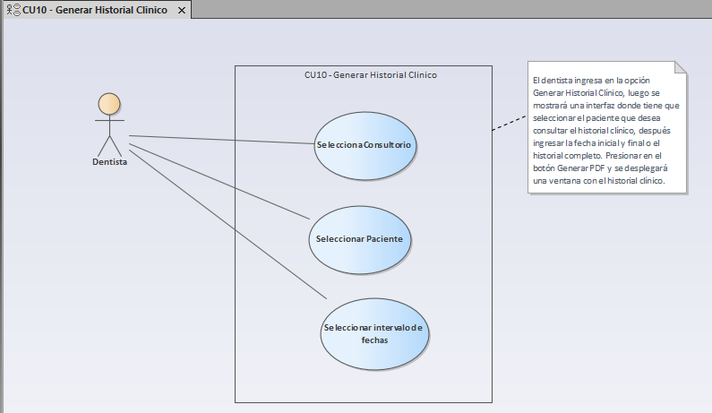

## CU11: Registrar Inventario en la Herramienta Enterprise Architect

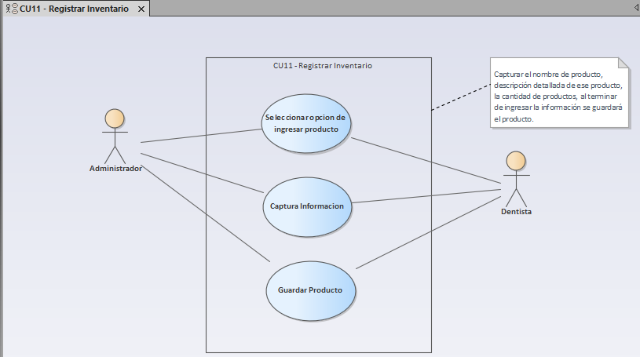

## CU12: Registrar Paciente en la Herramienta Enterprise Architect

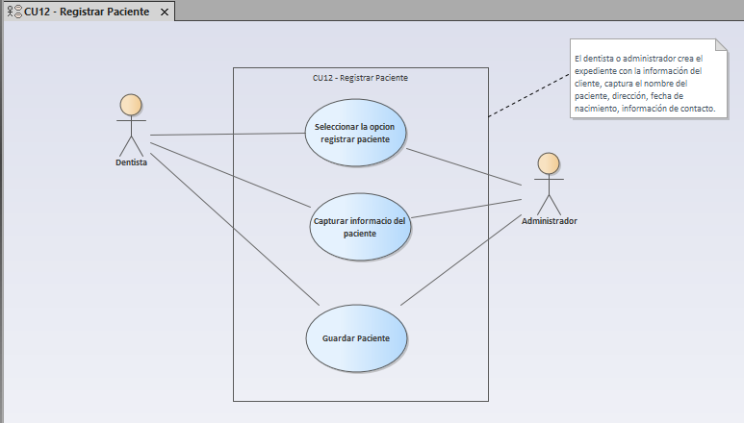

## CU13: Editar Paciente en la Herramienta Enterprise Architect

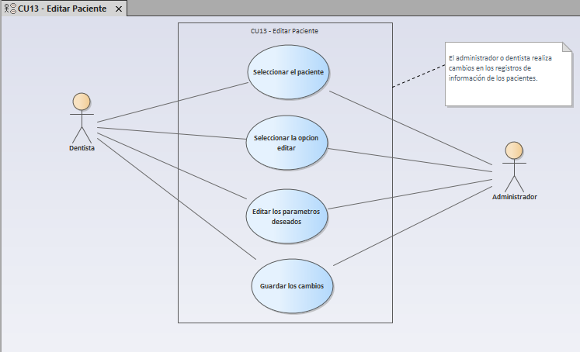

## CU14: Eliminar Paciente en la Herramienta Enterprise Architect

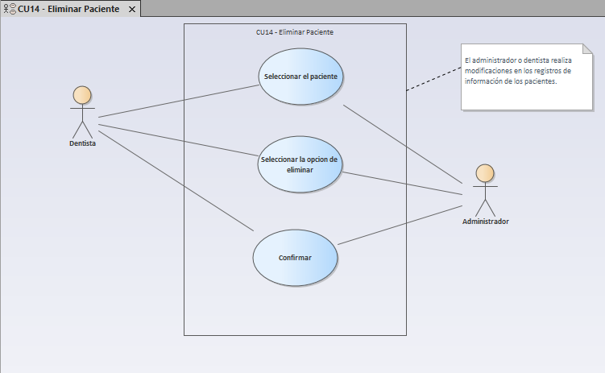

## CU15: Modificar Inventario en la Herramienta Enterprise Architect

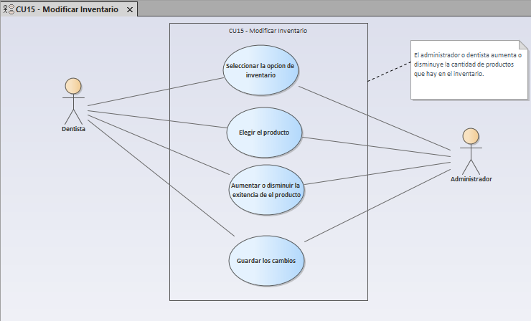

## CU16: Eliminar Inventario en la Herramienta Enterprise Architect

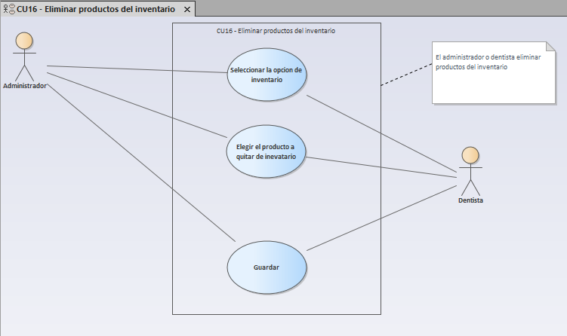

## CU17: Registrar Consultorio en la Herramienta Enterprise Architect

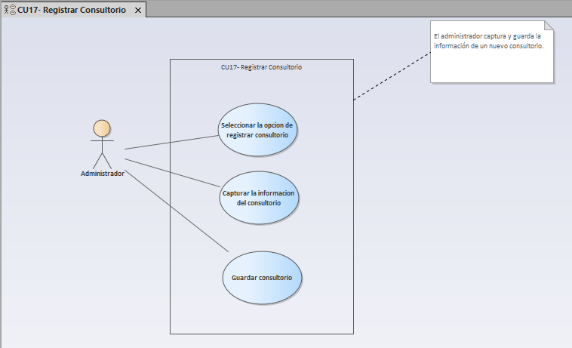

CU18: Editar Consultorio en la **Herramienta Enterprise Architect**

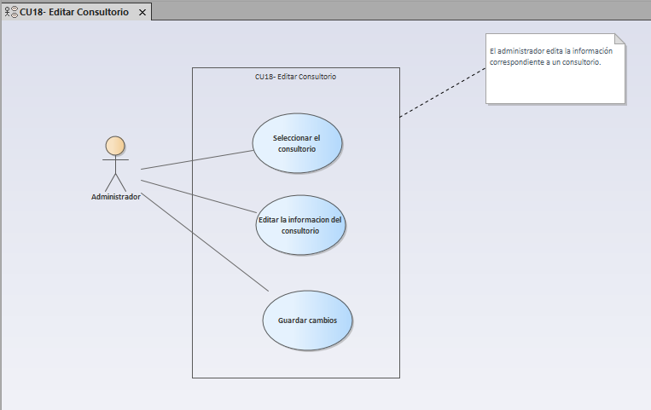

## CU19: Eliminar Consultorio en la Herramienta Enterprise Architect

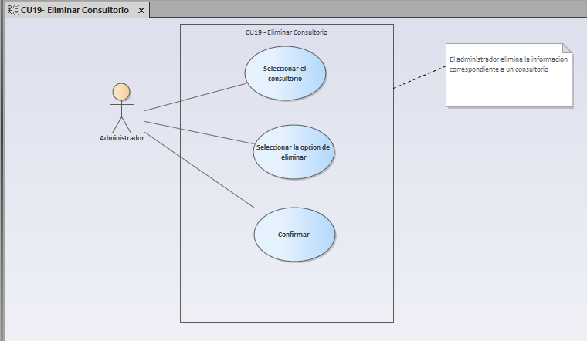

## CU20: Registro Perfil en la Herramienta Enterprise Architect

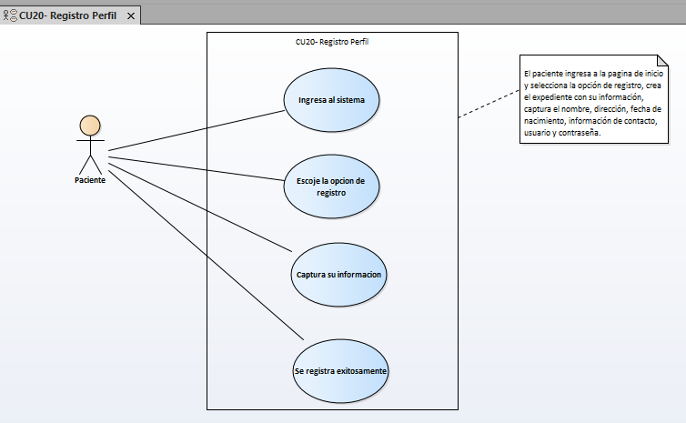

# Diagrama de Casos de Uso



# Actores

## Lista de actores-semántica

**Primarios**

**Usuarios finales del sistema:** Son quienes utilizarán el sistema, pueden visualizar, modificar o agregar datos.

**Actores:**

* Paciente
* Dentista

**Gente administrativa:** Su función es reunir toda la información que vaya obteniendo el consultorio odontológico y realizar reportes que ayuden a mejorar la atención hacia los pacientes.

**Actores:**

* Dentista
* Administrador

**Administradores:** Tienen como privilegio principal el de registrar, editar, eliminar a nuevos usuarios finales del sistema.

**Actores:**

* Administrador

**Secundarios**

**Ingeniero de Sistemas:** Es quien se encargará de desarrollar el sistema y de su mantenimiento constante.

**Actores:**

* Ingeniero de Sistemas.

## Lista de actores-objetivo

**Primarios**

**Usuarios finales del sistema**

* Paciente:
* Agendar Cita Dental
* Eliminar Cita Dental
* Modificar Cita Dental
* Consultar Cita Dental
* Generar Pago
* Registro Perfil
* Dentista:
* Agendar Cita Dental
* Eliminar Cita Dental
* Modificar Cita Dental
* Consultar Cita Dental
* Generar Pago
* Agregar Tratamiento
* Editar Tratamiento
* Generar Historial Clínico
* Registrar Paciente
* Editar Paciente
* Eliminar Paciente
* Registrar Consultorio
* Editar Consultorio
* Eliminar Consultorio

**Gente administrativa**

* Dentista:
* Consultar Inventario
* Generar Reporte de ingresos
* Registrar Inventario
* Modificar Inventario
* Eliminar Productos del Inventario
* Administrador:
* Generar Reporte de ingresos
* Registrar Inventario
* Modificar Inventario
* Eliminar Productos del Inventario

**Administradores:**

* Registrar Paciente
* Editar Paciente
* Eliminar Paciente
* Registrar Consultorio
* Editar Consultorio
* Eliminar Consultorio

**Secundarios**

**Ingeniero de Sistemas:**

* Actualizar el sistema.
* Corregir errores.
* Generar copias de seguridad.

**Anexo:** Actores en la **Herramienta Enterprise Architect**

# Interfaces (Pantallas)

## Interfaz 01 – Agendar Cita Dental

## Interfaz 02 – Eliminar Cita Dental

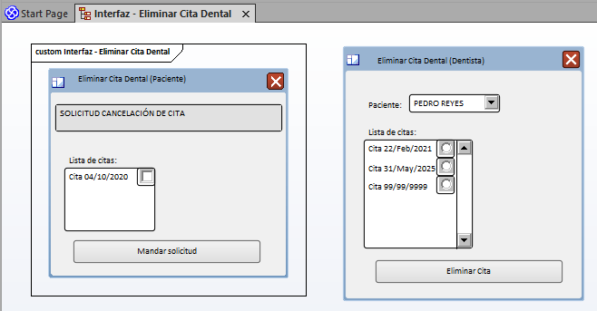

## Interfaz 03 – Modificar Cita Dental

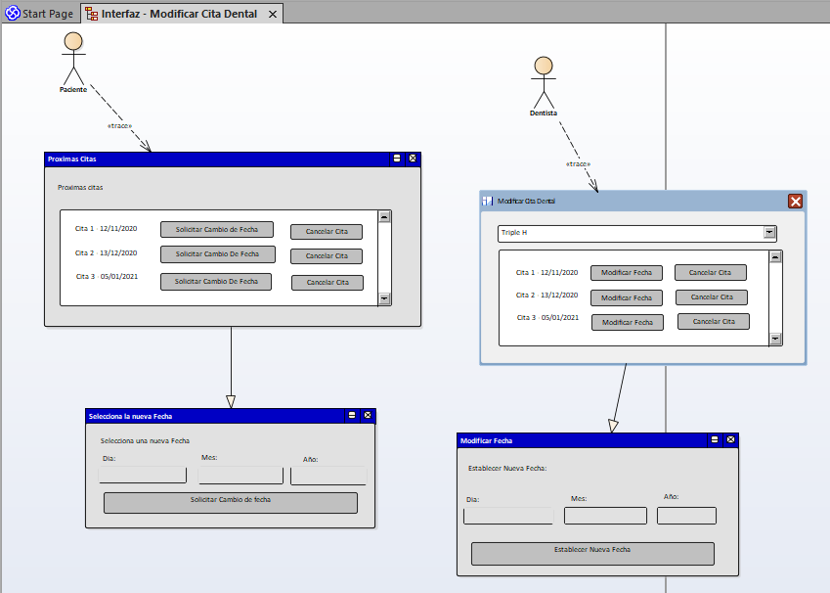

## Interfaz 04 – Consultar Cita Dental

## Interfaz 05 – Realizar Pago

## Interfaz 06 – Consultar Inventario

## Interfaz 07 – Agregar Tratamiento

## Interfaz 08 – Editar Tratamiento

## Interfaz 09 – Generar Reporte de Ingresos

## Interfaz 10 – Generar Historial Clínico

## Interfaz 11 – Registrar Inventario

## Interfaz 12 – Registrar Paciente

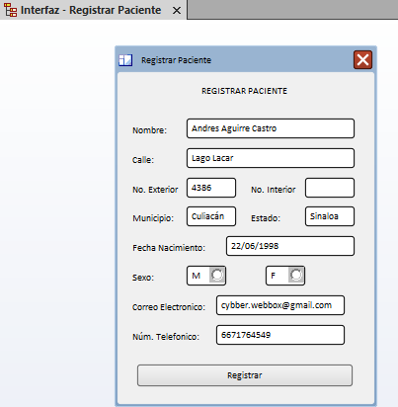

## Interfaz 13 – Editar Paciente

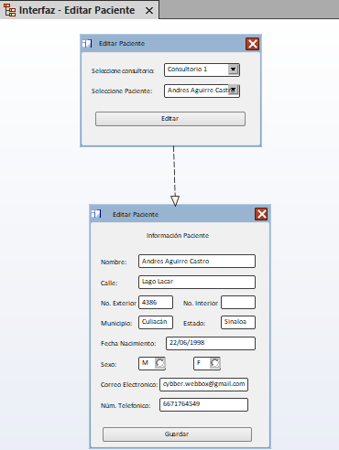

## Interfaz 14 – Eliminar Paciente

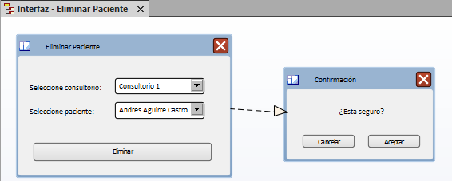

## Interfaz 15 – Modificar Inventario

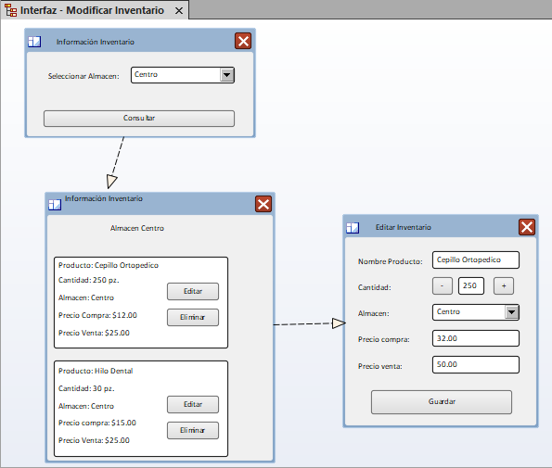

## Interfaz 16 – Eliminar Inventario

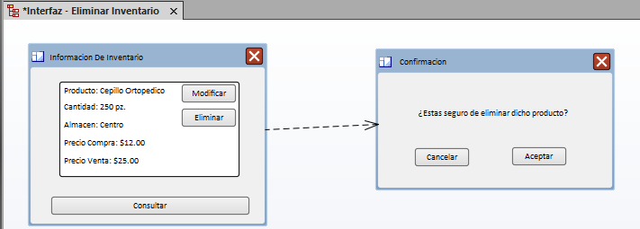

## Interfaz 17 – Registrar Consultorio

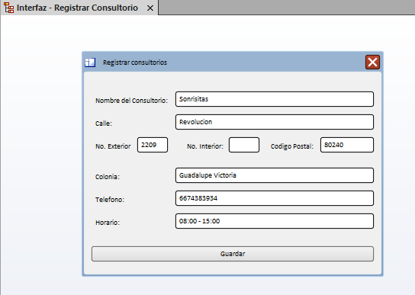

## Interfaz 18 – Editar Consultorio

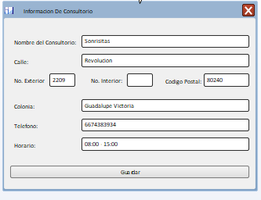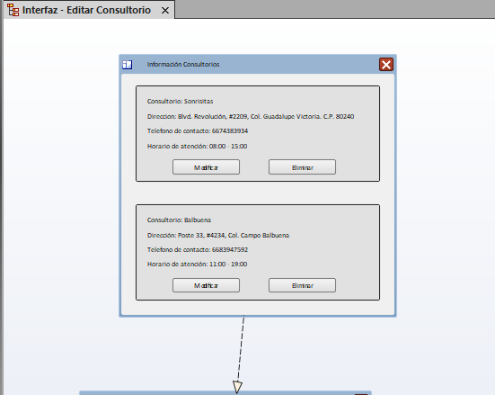

## Interfaz 19 – Eliminar consultorio

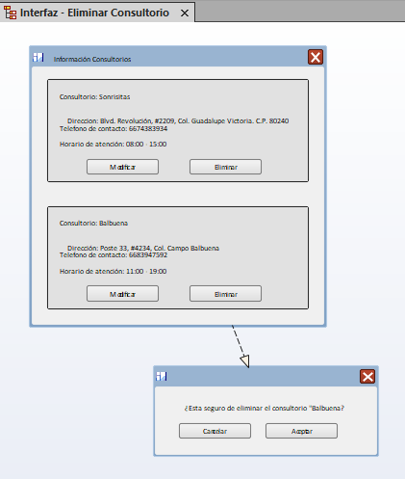

## Interfaz 20 – Registrar Sistema

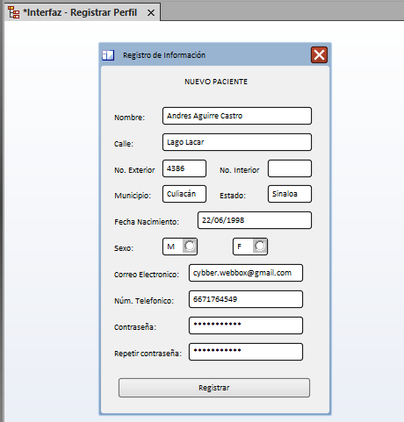

# Procesos

## Proceso 01- Notificación De Cita (Mediante correo electrónico y WhatsApp).

## Proceso 02- Transacción interbancaria de pago en línea.

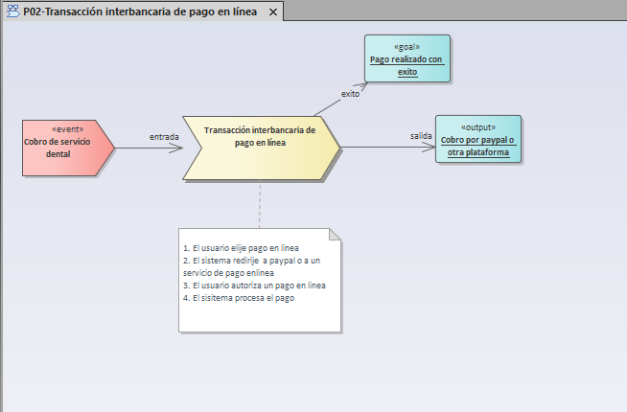

## Proceso 03- Fechas disponibles para agendar citas.

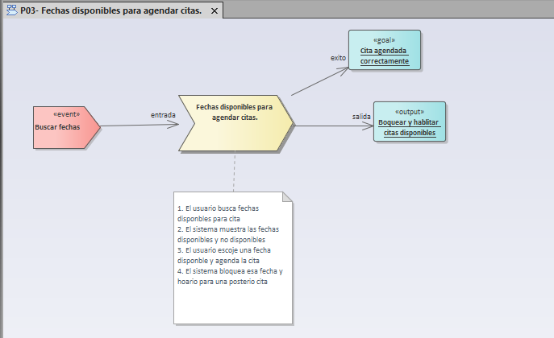

## Proceso 04- Autentificación por Google o Facebook.

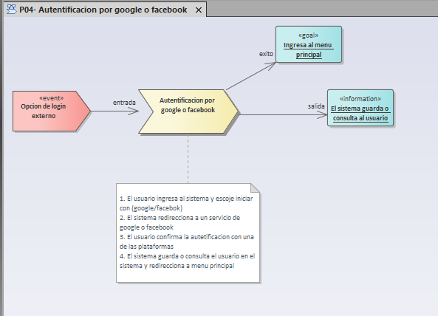

# Reportes

* Generar PDF con el historial clínico de un paciente.
* Generar Reporte Semanal/Mensual/Anual de ingresos.
* Generar Reporte Semanal/Mensual/Anual de gastos.